Guía n°19
“Letra P”

Mi nombre es: __________________________________________Fecha: 18 abril 2024
DESAFÍO:
DIBUJA Y ESCRIBE 2 PALABRAS QUE TENGAN LA LETRA P:

- Lee y haz los dibujos.
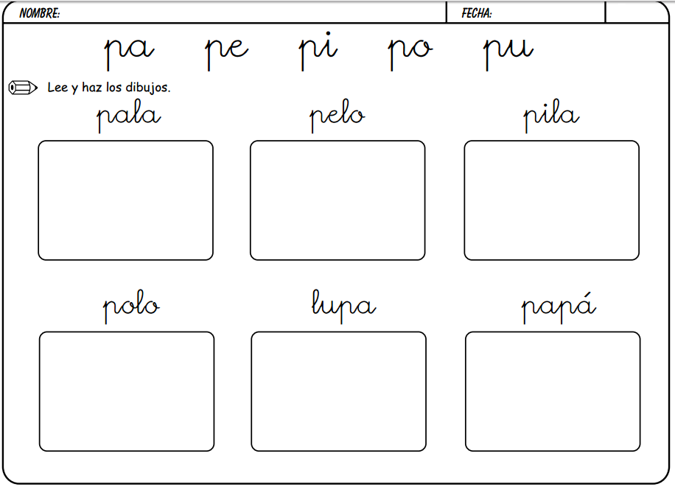

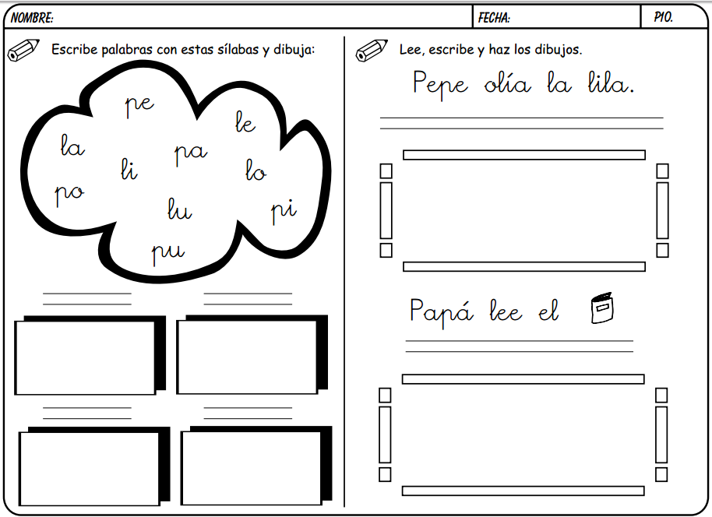

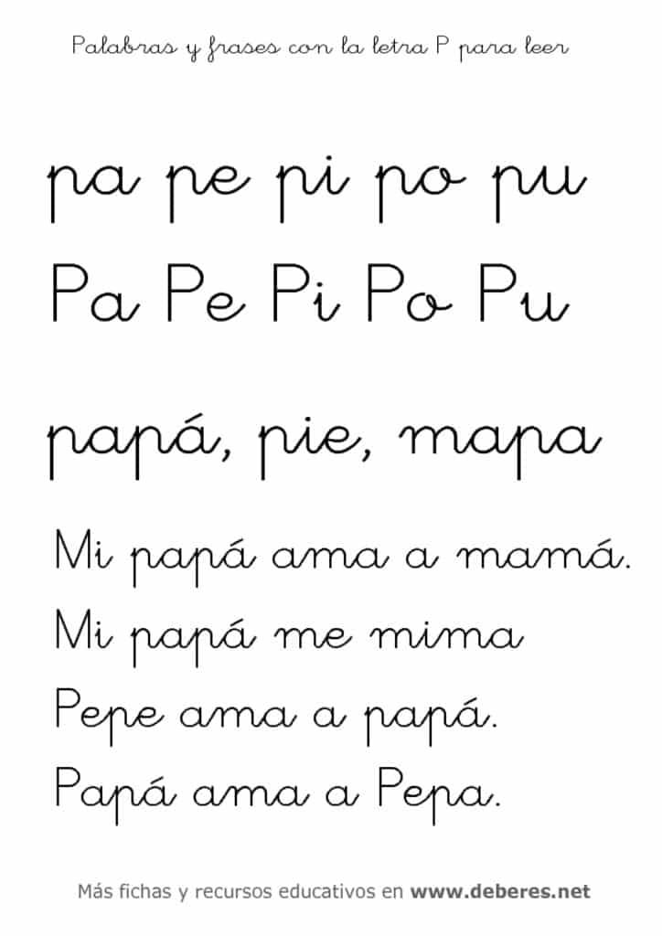
LECTURA:

